*Jeune association Carillonne qui propose des activités Gymniques en mode convivial :*

**Gym pour Tous**

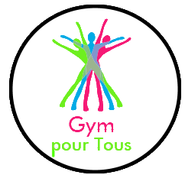

*Le bureau et les profs, bien que professionnels sont bénévoles*

|  |
| --- |
| **VENEZ VOUS DEPENSER EN JUILLET**  **NOUS VOUS PROPOSONS NOTRE COURS COSMOPOLITAIN :**  Travail complet du corps à travers des mouvements d’allure et d’intensité globalement modérés. Idéal pour l’entretien hebdomadaire, le renforcement musculaire. Quelques sauts. |

|  |
| --- |
| **LES COURS ONT LIEU PLACE DE LA COMEDIE**  **Face au parking du restaurant À côté**  Mercredi 10 juillet 19h30-20h30  Samedi 13 juillet 10h30-11h30  Mercredi 17 juillet 19h30-20h30  Samedi 20 juillet 10h30-11h30  Mercredi 24 juillet 19h30-20h30  Samedi 27 juillet 10h30-11h30  Mercredi 31 juillet 19h30-20h30 - dernier cours de l'été |

|  |
| --- |
| **VENEZ avec de bonnes baskets**  **Vos enfants sont les bienvenus**  **Les cours sont gratuits et ouverts à tous âges** |

**Flyer Été juillet 2024 - Contact** gympourtous78@gmail.com

